

**QUALIDADE DE SOFTWARE**

ELVIN CIQUEIRA BARROSO

Matrícula:

Análise de Qualidade

Diadema, SP

2021

# RESUMO

Este estudo tem como objetivo desenvolver as percepções de um profissional de qualidade. Através da análise de um serviço , descrevemos como o mesmo nos faz sentir e relatamos com máximo de detalhe suas características percebidas, como, usabilidade, design e performance. Com base nessa análise, geramos um relatório descrevendo as percepções sobre o item analisado, no final podemos ter uma visão mais geral da importância e de como são feitos os processos realizados por este profissional.

SUMÁRIO

# 

***1.*** ***RESUMO 2***

***2.*** ***SUMÁRIO 3***

***3.*** ***INTRODUÇÃO 4***

***4.*** ***O PROJETO 5***

**4.1** **Detalhes do produto ou serviço 5**

**4.2** **Tabela de Análise 5**

**4.3** **Relatório** 7

**4.4** **Evidências** 8

**4.5** **Onde encontrar** 11

***5.*** ***CONCLUSÃO*** 12

***6.*** ***REFERÊNCIAS BIBLIOGRÁFICAS*** 12

# INTRODUÇÃO

Este projeto tem como objetivo analisar aspectos qualitativos de um produto ou serviço, juntamente com o aprimoramento das habilidades técnicas do profissional em questão. A ideia é desenvolver um senso crítico sobre as coisas que utilizamos no dia a dia.

Como profissional de qualidade, é fundamental conseguir olhar para um produto e extrair suas intenções. Por vezes não paramos para pensar como aquele produto foi feito, o por quê certos componentes precisam estar ali e em como a sua usabilidade influencia nossos sentimentos e percepções em relação a ele. O profissional de qualidade é responsável por trazer essas percepções, essas que vão impactar o usuário final. Com isso em mente, este estudo é um guia sobre os processos utilizados por este profissional.

Começamos escolhendo um objeto de estudo, de preferência algo que usamos com frequência, - para facilitar a análise -, logo em seguida, iremos analisar suas características percebidas, como, performance, design, e usabilidade; aqui podemos acrescentar qualquer item que seja necessário e é importante trazer o máximo de detalhe sobre as características percebidas. Feito a análise, é importante que o profissional traga referência das evidências, como o objeto de estudo se trata de um serviço de cursos online, utilizaremos de evidências visuais, como prints e fotos. Com essas evidências e percepções, iremos gerar um relatório sobre o item analisado, é nesse momento que o profissional pode trazer sua experiência com o objeto, e prover melhorias contínuas. Após algumas impressões pessoais e conclusão, o leitor poderá encontrar referências para poder se aprofundar e pesquisar os métodos utilizados.

Este projeto tem como objetivo desenvolver as percepções de um profissional de qualidade.

# O PROJETO

## Detalhes do produto ou serviço

|  |  |
| --- | --- |
| **Nome do produto ou serviço:** | **Alura - Cursos Online de Tecnologia** |
| **Fabricante:** | **Projeto desenvolvido por Paulo e Guilherme Silveira** |
| **Tempo de uso:** | **3 anos** |
| **Outros detalhes relevantes sobre o produto:** |  |

## Tabela de Análise

|  |  |  |
| --- | --- | --- |
| **Característica** | **Sua percepção** | **Referência da evidência [caso tenha]** |
| **Usabilidade:** | Ao acessar o site é fácil perceber alguns padrões de usabilidade. Importante ressaltar o call to action para “matricule-se” e o input de pesquisa sobre “o que você quer aprender?”, a pessoa que entra no site da Alura, entra com a intenção de pesquisar os cursos disponíveis, ou buscar informações sobre os planos e então seguir para a matrícula, todas essas informações são de fácil acesso logo na home. Posso tanto pesquisar por um curso, como também posso clicar nos cards que me levam diretamente para todos os cursos disponíveis. Em todas as páginas, eles deixam o call to action para a matrícula, com as informações do plano disponível, justamente para quem entrar no site, entrar com a intenção de matricular-se. É simples e intuitivo de pesquisar e navegar pelos cursos da plataforma, ou outras informações sobre a empresa. | Imagem 1: Home do site e call to action para matricule-se  Imagem 4: Informações do curso  Imagem 3: Informações do plano com call to action para matricule-se |
| **Matéria prima:** | [Descreva sua percepção sobre o material usado] |  |
| **Performance:** | No geral, os desempenhos do site e da plataforma são muito bons, eles estão dentro das métricas do web vitals, isso é muito bom para SEO e rankeamento das google tags. | Imagem 5: Métricas dentro da plataforma  Imagem 6: Métricas ao assistir uma aula |
| **Design:** | É interessante notar que a Alura utiliza duas famílias tipográficas, uma sem serifa e uma monoespaçada. A tipografia sem serifa é muito comum nos meios digitais, principalmente se a intenção é trazer a sensação de algo “moderno”, que está muito ligado ao meio digital, então é muito comum ver sites de startups utilizando famílias tipográficas sem serifa. A tipografia monoespaçada tem uma ligação histórica com as máquinas de datilografar, então essa tipografia traz a sensação de “máquina”, elas são muito comuns em editores de código, justamente por essa sensação de “máquina”, “mecânico”, que vem dessa ligação histórica com as máquinas de datilografar. É interessante, porque a Alura representa estas duas coisas, uma startup moderna e uma escola de programação, e a escolha das famílias tipográficas chamam atenção para isso. Outro ponto interessante é a escolha das cores, logo na home você nota o título “Mergulhe em Tecnologia”, as cores primárias trazem essa sensação do oceano e dão ênfase a mensagem, juntamente dos ícones, eles retratam essa temática de “mergulhos profundos”. Os outros pontos são em relação ao botão call to action e a escolha dos planos, o botão call to action é evidente, ele “salta” para frente do usuário e é o que chama mais atenção, na escolha de planos é utilizado um padrão muito comum de usabilidade, onde você deixa evidente o “meio-termo” entre duas opções, isso induz o usuário a escolher o plano intermediário | Ex. Imagem 1, Imagem 2, Imagem 3 |
| **[acrescente mais um a sua escolha]** |  |  |

## Relatório

No geral, a plataforma tem uma ótima usabilidade, principalmente na facilidade que oferece na hora de pesquisar e encontrar os cursos disponíveis, e especialmente em poder acompanhar os meus cursos em andamento. Sou assinante há mais de 3 anos, então pude acompanhar as mudanças no design, adição de novas funcionalidades, e constantemente eles estão organizando as trilhas de formação com cursos atualizados. Outro ponto importante, é a preocupação deles com metodologias de ensino e aprendizagem, isso permite que o aluno estude no seu ritmo e da melhor forma.

O ponto de melhoria seria o caderno de anotações dentro das aulas, seria interessante alguma funcionalidade que pudesse sincronizar as minhas anotações com o Notion, ou outros meios de anotações, assim ao anotar em um lugar ele poderia sincronizar em todos os outros lugares, mas o caderno de anotações ainda é uma funcionalidade que está em beta.

Tem muitos outros pontos que poderia adicionar, mas esses são o que acho particularmente importantes. Estou bem satisfeito com o serviço e recomendaria para outras pessoas que procuram cursos sobre tecnologia.

## Evidências

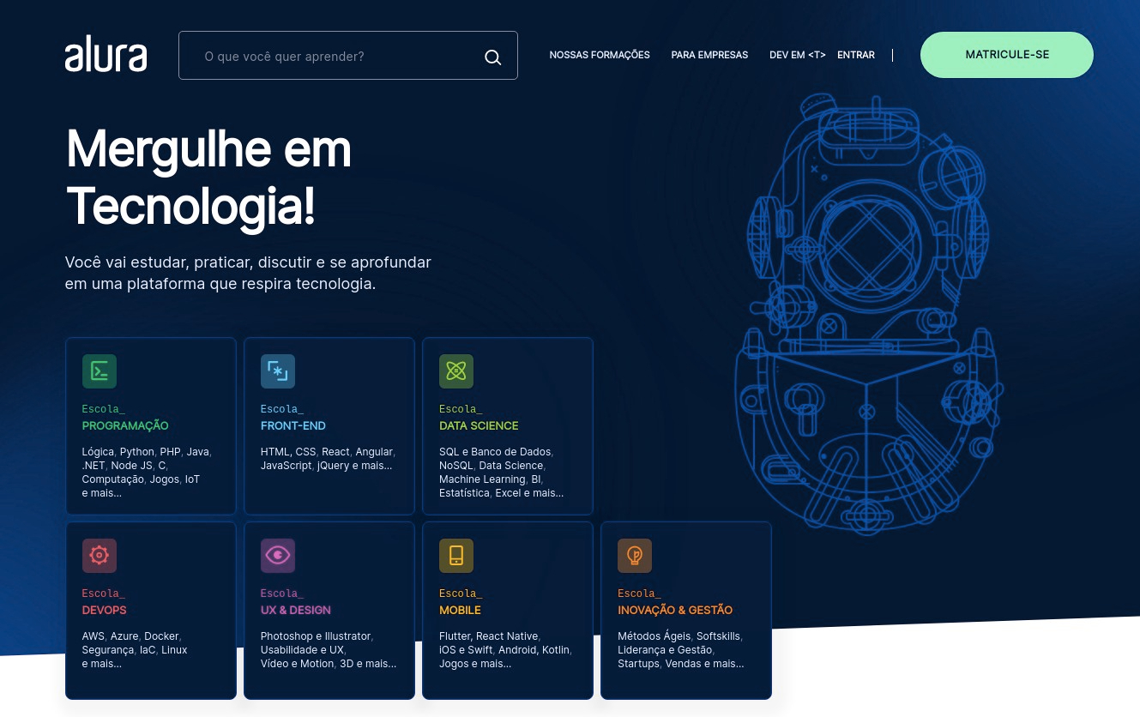  
Imagem 1 - Design da home principal com call to action e disposição dos cards



Imagem 2 - Famílias tipográficas: Inter - sem serifa, títulos com 24px e um peso de 800 (Bold), com corpo de texto de 18px e espaçamento entre linhas de 1.4; Courier New - monoespaçada, tamanho de 16px com peso de 600 (Medium).

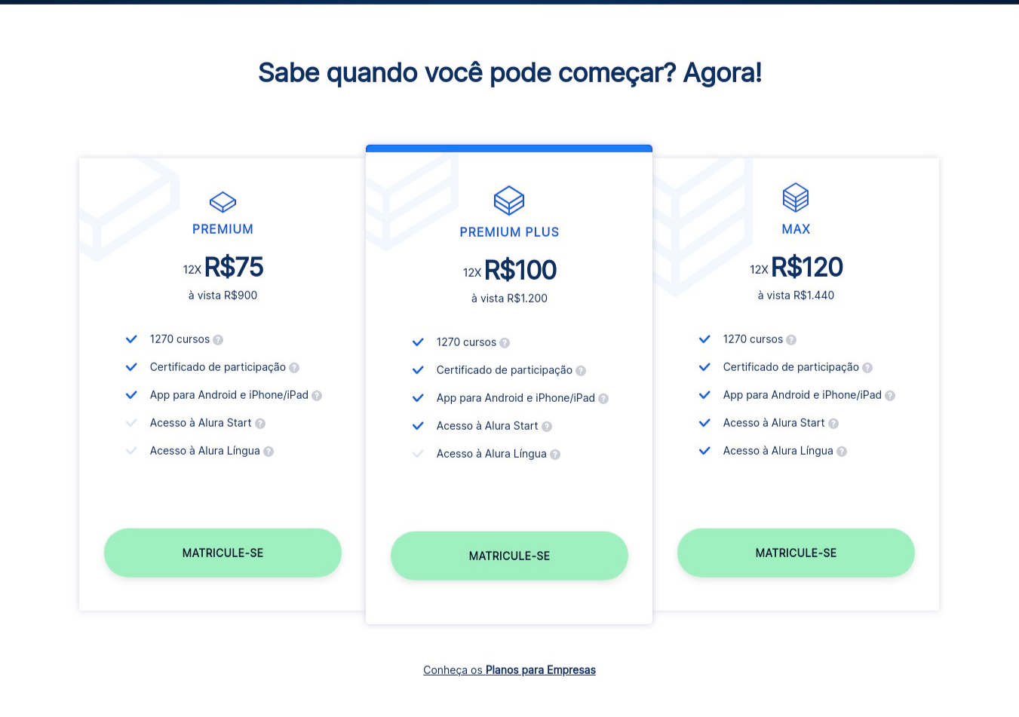

Imagem 3 - Design opção dos planos, com call to action para “matricule-se”, ênfase no plano intermediário.

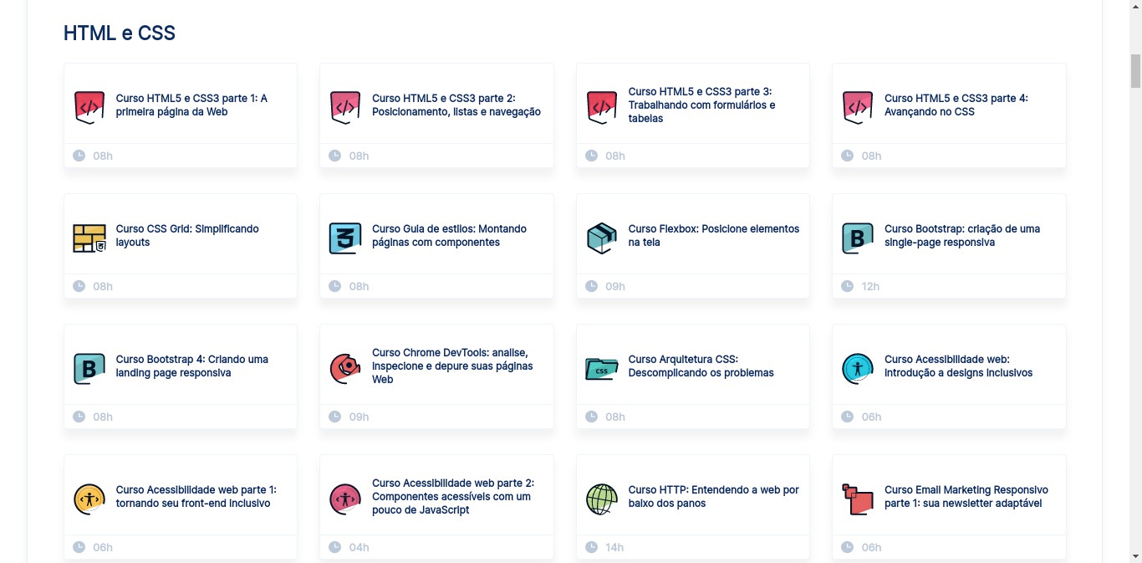

Imagem 4 - Design para opções dos cursos após clicar em um card.

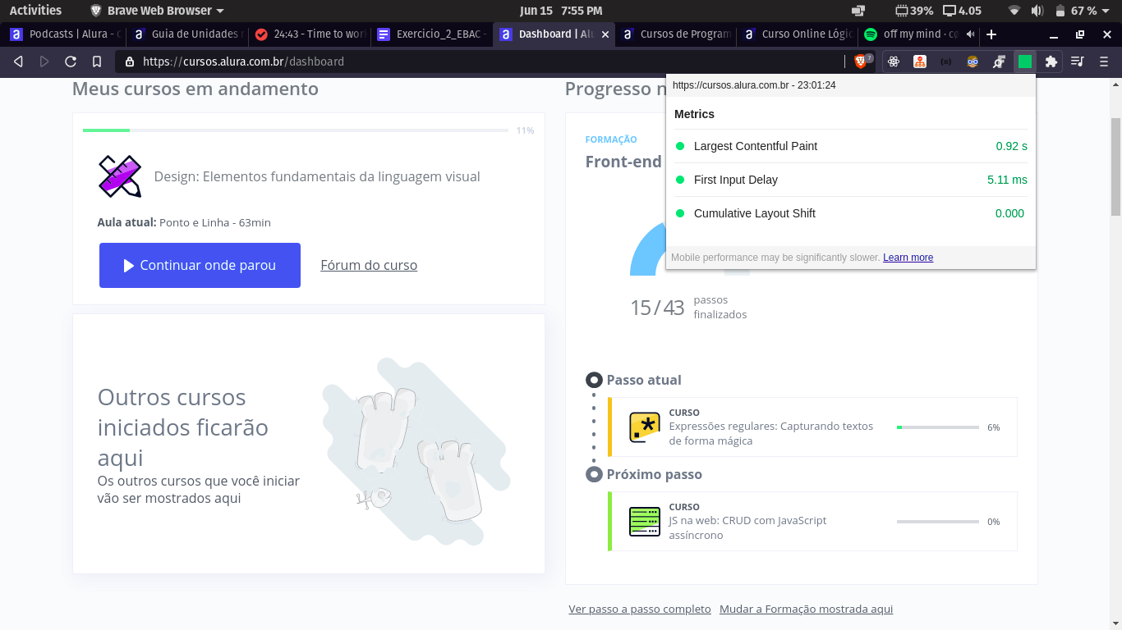

Imagem 5 - Métricas de performance dentro da plataforma

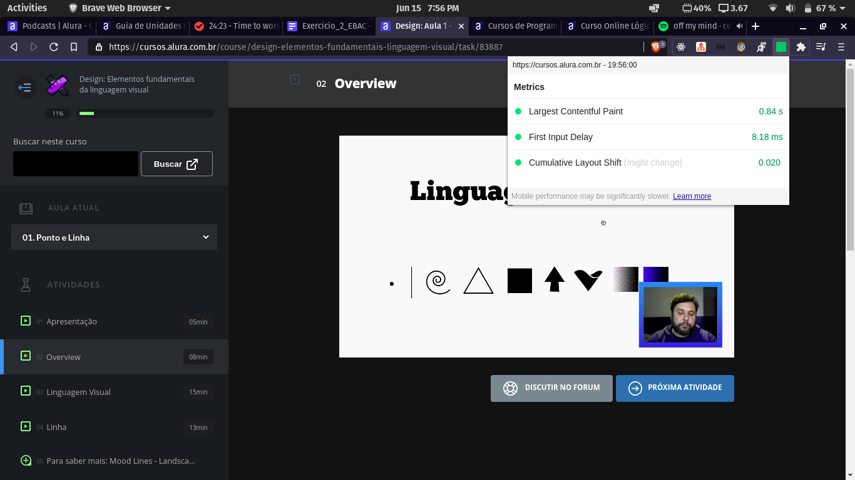

imagem 6 - Métricas de performance ao assistir videoaula

## Onde encontrar

<https://www.alura.com.br/>

# CONCLUSÃO

Este projeto me ajudou a ter mais consciência ao olhar para um produto e extrair dele características percebidas. Muitas vezes não paramos para refletir sobre coisas que utilizamos e que fazem parte do nosso dia a dia. É muito importante para um profissional de qualidade conseguir olhar para um produto e descrever suas percepções e sentimentos em relação a ele, especialmente quando o mesmo precisa relatar sua experiência com o produto e prover melhorias. O profissional de qualidade precisa também de uma amplitude de conhecimento, então é muito comum que ele saiba um pouco sobre outras áreas, o suficiente para conseguir trazer melhorias e resolver os problemas que surgem. Como estudante da área e desenvolvedor para web, saber um pouco de como essas coisas funcionam e entender a intenção por trás de quem as criou, é algo que impacta tanto meu desenvolvimento pessoal, por adquirir mais conhecimento, como também minha vida pessoal, porque são coisas que eu interajo como usuário, e isso me faz ficar mais atento em como elas são percebidas e como elas me fazem sentir.

# REFERÊNCIAS BIBLIOGRÁFICAS

Bringhurst, Robert. Elementos do Estilo Tipográfico. edição 4.0. Ubu; 1ª edição (15 fevereiro 2018).

Krug, Steve. Não me faça pensar: Uma Abordagem de Bom Senso à Usabilidade na Web e Mobile. Alta Books; Edição atualizada (6 agosto 2014)

Williams, Robin. Design para quem não é designer: Princípios de design e tipografia para iniciantes. Quarta edição. Callis; 4ª edição (23 maio 2013).

web.dev. Disponível em: <https://web.dev/vitals/>. Acesso: 14/06/2021